**Ата-анаға жаднама**

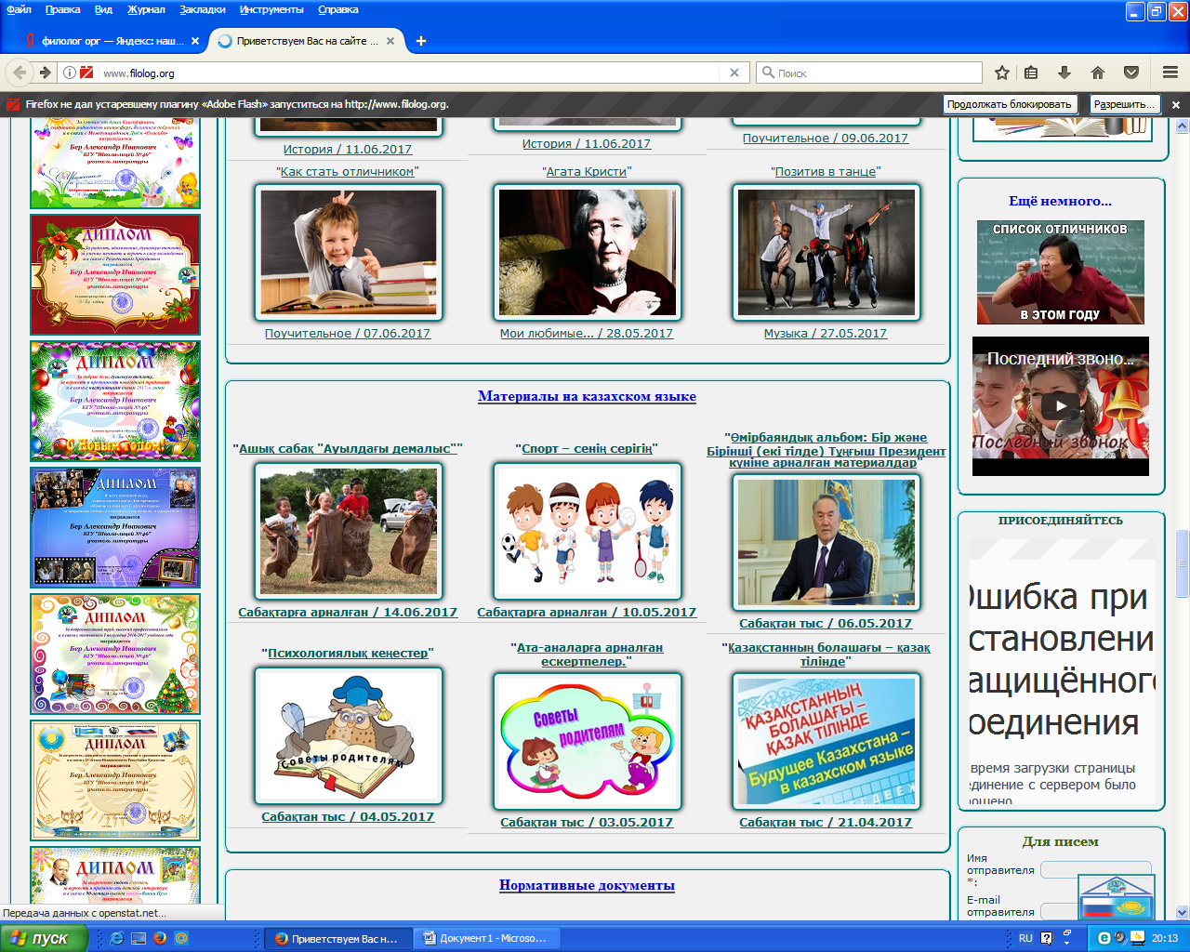

**Балаға емтиханға дайындалуға қалай көмектесуге болады?**

1. Бала емтиханда алатын балл санына аса алаңдамаңыз, және емтиханнан кейін балаға сын тақпаңыз. Балаға балл саны оның мүмкіндіктерінің ең жетілген өлшемі емес екендігі туралы пікір ұялатуға тырысыңыз.

2. Емтихан алдында баланың алаңдаушылығын күшейтпеңіз – бұл тестілеу нәтижесіне кері әсер етуі мүмкін. Ата-ананың толғанысы үнемі балаға беріледі, сондықтан дәл сын сағатта ата-аналар өздерінің эмоцияларына ерік бермей, қолда ұстаса, бала өзінің жас ерекшеліктеріне байланысты өзін ұстай алмай қалуы ықтимал.

3. Баланы жігерлендіріп отырыңыз, бір нәрсені жақсы істесе ол үшін міндетті түрде мақтап отырыңыз.

4. Олардың өзіне деген сенімін арттыруға көмектесіңіз, өйткені бала сәтсіздіктен қорыққан сайын, оның қате жіберу қаупі арта береді.

5. Баланың денсаулығын бақылап жүріңіз. Баланың шаршауына байланысты жағдайының нашарлағандығын уақтылы байқап, оны болдырмау Сізден басқаның қолынан келмейді.

6. Баланың дайындалу режімін бақылаңыз, өзін асыра жүктеп жіберуіне жол бермеңіз, дайындығын міндетті түрде демалыспен кезектестіру қажеттігін түсіндіріңіз.

7. Үйде дайындалуға арналған жайлы орын бөліп беріңіз. Үй ішіндегілер оған кедергі жасамауына көңіл аударыңыз.

8. Баланың не жеп жүргеніне көңіл бөліңіз: қарқынды ой жүктемелері кезінде оған нәрлі және әртүрлі тамақ, дәрумендердің балансқа келтірілген кешені қажет. Балық, ірімшік, жаңғақ, кептірілген өрік сияқты тағамдар мидың жұмысын күшейтеді.

9. Балаға дайындық тақырыптарын күндерге бөлуге көмектесіңіз.

10. Баланы емтиханға дайындалу әдістемесімен таныстырыңыз. Барлық материалды түгелімен жаттаудың еш қажеттігі жоқ, материалдың негізгі тұстарын шолып, оның мәні мен логикасын ұғып алса жеткілікті. Оқылып жатқан материалдарды жоспар бойынша реттей отырып, сызбалық көшірмелер мен кестелер жасап алған өте пайдалы. Егер бала білмесе, оны іс жүзінде қалай істеуге болатындығын көрсетіңіз. Негізгі формулалар мен анықтамаларды парақтарға жазып алып, жазу үстелінің, кереуетінің үстіне, асханаға, т.б. жерлерге іліп қоюға болады.

11. Пән бойынша тестілік тапсырмалардың әртүрлі нұсқаларын дайындап қойыңыз (қазір түрлі тестілік тапсырмалардың жинақтары толып жатыр). Баланы тестілеуге дайындаудың мәні зор, өйткені оның әдеттегі жазба және ауызша емтихандардан айырмашылығы көп.

12. Баланы тестілік тапсырмалар бойынша дайындық кезінде алдын ала уақыт мәселесін естен шығармауға, оны тиімді жұмсай білуге үйретіңіз. Сонда бала да тестілеудің бүкіл уақытында өзін жұмысқа жұмылдыруға үйренеді, бұл балаға сенім ұялатып, орынсыз алаңдаушылықты болдырмауға ықпал етеді. Бала сағат тақпайтын болса, емтиханға міндетті түрде сағат тағып барсын.

13. Емтиханның алдында баланың жақсылап демалуын қамтамасыз етіңіз, ол әбден тынығып, ұйқысы қанып тұруға тиіс.

**14. Балаларға емтихан кезінде мынадай мәселелерге көңіл бөлуді ескертіңіз:**

Ø      көзбен барлық тестіні шолып шықсын, сонда қандай тапсырмалар бар екенін біліп, жұмысқа толығымен икемделе алады;

Ø      сұрақты соңына дейін мұқият оқып, оның мағынасын түсінсін (тестілеу кезінде жиі кездесетін қателік – соңына дейін оқымай, бірінші сөздерден-ақ жауапты жорамалдап, оны белгілеуге асығады);

Ø      егер сұрақтың жауабын білмесең немесе сенімді болмасаң, тастап кет және сосын қайта оралу үшін белгілеп қой;

Ø      егер белгіленген уақытта барлық сұрақтарға жауап беріп үлгермесең, ішкі түйсігіне сеніп, барынша ықтимал жауапты белгіле.

**Ең бастысы – баланың алаңдаушылығын азайтып, оның сабақ оқуына барынша қолайлы жағдай жасау екенін ұмытпаңыздар.**